Fundamentos de un movimiento de iglesias saludables y discipuladoras (ISD)
- Visión (meta final): un movimiento de iglesias saludables, multiplicadoras y discipuladoras.
- Misión: catalizar pastores e iglesias para que tengan el ADN misional de ser iglesias saludables, multiplicadoras y discipuladoras.
- Valores
1) Estar centrado en Cristo. Esto precede y subyace a todo.
2) Ser un auténtico discípulo de Cristo.
3) Ser un discipulador semejante a Cristo.
4) Ser una iglesia saludable que hace discípulos.
5) Ser una persona del Reino de Dios con discipulado transformacional
Esto se puede visualizar en cinco círculos concéntricos.

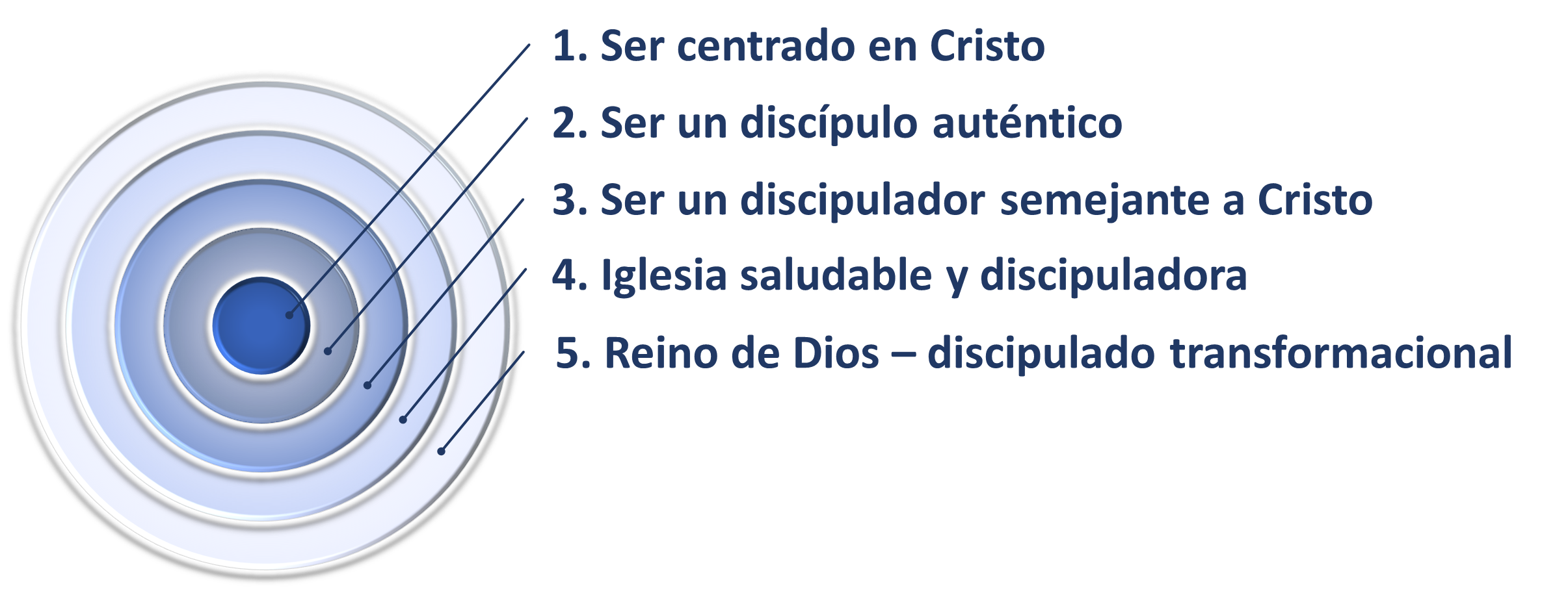

- Estrategias
- Una red informal basada en la amistad, la visión y los valores y el pastor y su equipo pastoral participando anualmente en un evento para ayudarlos a crecer para ser una iglesia saludable y discipuladora.
- Una red no formal que hace todo lo que hace la red informal junto con el uso de un cuestionario de diagnóstico sobre la salud de la iglesia y una asesoría anual o semestral.
- Una red formal que hace todo lo que hace la red no formal junto con ser una iglesia saludable y discipuladora (ISD) faro o conectada a una iglesia ISD faro, un proyecto escrito anual y asesoría con por lo menos tres encuentros por año. Esto puede ser con un modelo de coaching pago con encuentros quincenales.
- Mejores prácticas (descritas con más detalle en el apéndice)
- Iglesias faros con tres características.
- Un buen cuestionario de diagnóstico para iglesias saludables que hacen discípulos
- Mejores prácticas de microgrupos
- Prácticas recomendadas para retiros, conferencias o eventos importantes para la formación de discípulos
- Cuatro pilares de un movimiento de hacer discípulos
- Cuatro niveles de formación de discípulos que se tornan sinérgicos
- Un modelo de coaching remunerado con encuentros quincenales a lo largo de dos años. (todavía en estudio).
Apéndice de mejores prácticas
- Iglesias faros con tres características:
- Un llamado para ser iglesia faro, ayudando otros pastores e iglesias en el mismo.
- Ofrecer un encuentro anual de ISD para pastores e iglesias.
- Asesoría. Siendo asesorado como ISD y asesorando a otros pastores e iglesias.
- Un buen cuestionario de diagnóstico para iglesias saludables y discipuladoras. Uno que usamos trabaja cuatro marcas de una iglesia saludable y discipuladora:
1) Un pastor saludable y discipulador
2) Grupos pequeños intencionales
3) Equipos
4) Ser misional
- Microgrupos - mejores prácticas
- Un pacto que incluye multiplicar el microgrupo al final de los 12-18 meses.
- Liderazgo rotativo para que todos dominen el liderazgo de un microgrupo.
- Un plan de estudios basado en la Biblia que esté subordinado a las necesidades y el crecimiento de los miembros.
- Escuchar a Dios, sensible a los toques del Espíritu Santo y silencio intencional para escuchar a Dios.
- Aplicación que lleva a un crecimiento acelerado intencional.
- Un asesor que ayuda al líder a crecer personalmente y en su capacidad de ser un discipulador que multiplica.
- Eventos grandes en la formación de discípulos. Mejores prácticas para retiros, conferencias o eventos
- Tarea preparatoria para que los participantes lleguen habiendo levantado vuelo.
- Dinámica didáctica y de grupos pequeños. Alternando el tiempo de enseñanza con pequeños grupos de 4-5 personas haciendo una aplicación.
- Escuchar a Dios. Apuntando a que Jesús sea nuestro principal discipulador.
- Cuota de inscripción. Para que la gente valore lo que recibe.
- Seguimiento. Centrándose en las estructuras existentes para no crear algo nuevo y pesado. Ofreciendo opciones para las estrategias informales, no formales y formales indicadas arriba.

- Cuatro pilares de un movimiento de hacer discípulos (estrategias transversales)
- Pequeños grupos de formación intencional de discípulos (a veces llamados microgrupos). Estos impregnan el movimiento de arriba a abajo.
- Entrenamiento. A menudo a través de una plataforma de educación a distancia con módulos de formación en áreas clave. Algunos de estos modelos combinan el aprendizaje en grupos pequeños que luego pasan a microgrupos de formación de discípulos.
- Asesoría, especialmente líderes de proyectos de formación de discípulos y microgrupos.
- Redes sinérgicas. Cada pastor, iglesia y red se conectan con otros que habilitan, empoderan y equipan para experimentar más plenamente ser una iglesia HDM.
- Cuatro niveles de formación de discípulos que se vuelven sinérgicos
- Haciendo discípulos personales uno a uno y en grupos pequeños, a veces llamados microgrupos.
- Una iglesia saludable y discipuladora.
- Un movimiento, red o familia de iglesias saludables y discipuladoras.
- Un movimiento nacional que une múltiples movimientos de iglesias saludables y discipuladoras. Esta es la visión de la Década de Hacer Discípulos de la Alianza Evangélica Mundial (WEA), que ayude a cada alianza nacional de evangélicos avanzar en su visión y práctica de hacer discípulos.
- Coaching profesional (remunerado) en ser ISD (todavía en estudio)
- Currículo de dos años, enfocando una marca a cada semestre con 10 encuentros quincenales por semestre y un evento de dos días por semestre.
- Encuentros de 60-90 minutos con:
- Enseñanza de 15 minutos (un video)
- Mitad del resto del tiempo, experimentando ser un grupo de discipulado
- La otra mitad enfocando la aplicación de la enseñanza para su iglesia
- Requisito: el pastor titular participa con otros cinco miembros de su equipo.
- Pago. Posiblemente:
- $100 por mes para una iglesia con menos de 1.000 miembros, $1,200 por año.
- $200 por mes para una iglesia de 1.000 a 2.000 miembros, $2,400 por año.
- $300 por mes para una iglesia con más de 2.000 miembros, $3,600 por año.
La iglesia sería animada a buscar empresarios y miembros con buenas condiciones financieras para subsidiar parcial o completamente este costo.

El aprendizaje no formal incluye varias situaciones de aprendizaje estructurado que no tienen el nivel de currículo, plan de estudios, acreditación y certificación asociados con el “aprendizaje formal”, pero tienen más estructura que la asociada con el “aprendizaje informal”, que normalmente acontece de forma natural y espontáneamente como parte de otras actividades. Estos forman los tres estilos de aprendizaje reconocidos y apoyados en todo el mundo (Wikipedia).
Para más detalles, vea el artículo "Dieciséis mejores prácticas para microgrupos de discipulado”.

